«ДОМА ВСЕЙ СЕМЬЁЙ»: Чем заняться дома?
Самоизоляция — вынужденная мера, но это не значит, что можно только лежать на диване. Дома есть так много интересных занятий! Советуем вам, что можно сделать на карантине.
Приготовьте необычное блюдо
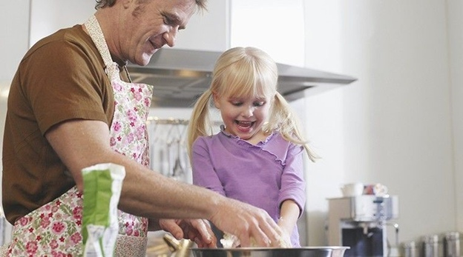
Попробуйте привлечь к готовке ребенка. Хорошие впечатления обеспечены!
Если в рабочую неделю вы не могли найти время и силы на готовку, то сейчас это можно исправить. Добавьте в уже привычные вам блюда что-то оригинальное, например, необычный ингредиент. Действуйте осторожно, чтобы не испортить обед! Еще один способ развлечься — создать что-то совершенно новое.
Посмотрите фильм
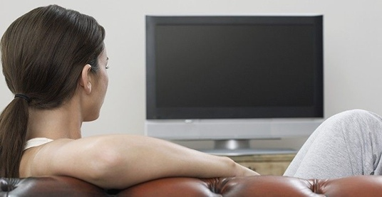
Многие онлайн-кинотеатры предоставили бесплатный доступ к библиотекам в период карантина. Наверняка у вас есть списки фильмов, которые вы давно хотели посмотреть. Самое время сделать это! А если у вас нет такого списка — составьте его и смотрите по фильму каждый вечер. Кстати, если у вас дома есть проектор, вы можете превратить комнату в домашний кинотеатр.
Пообщайтесь с друзьями (но только в онлайне)
C помощью интернета вы сможете связаться даже с дальними родственниками.
Благодаря развитию социальных сетей и мессенджеров вы можете всегда оставаться на связи и обсуждать с друзьями все новости. Даже традиционная встреча друзей в пятницу вечером возможна по видеосвязи. Включайте камеру на своем гаджете и зовите друзей в беседу! А если хочется познакомиться с новыми людьми, воспользуйтесь функцией онлайн-чатов и онлайн-баров. И еще совет для тех, кто очень любит общаться. Если вам стало скучно, можно поиграть с друзьями в онлайн-игры, например, в морской бой.
Приобретите полезную привычку
Возьмите за привычку каждый день убираться в доме. Так вам не придется тратить на это весь выходной. По мнению психологов, закрепить новую привычку можно за 21 день. Дома вы сможете контролировать себя. К тому времени, как карантин пройдет, вы сможете похвастаться новой полезной привычкой. Для отслеживания прогресса вам поможет трекер привычек — сделайте его сами или скачайте в интернете.
Освойте новую профессию
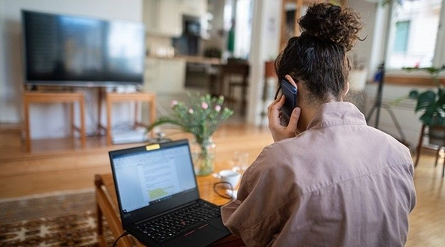
За компьютером можно попробовать себя в роли блогера или писателя. Из-за карантина многие онлайн-школы и университеты открыли бесплатный доступ к курсам. Вы можете заняться самообразованием и прослушать лекции о науке, искусстве, подтянуть иностранные языки и даже освоить азы программирования. А если вы хотите просто попробовать себя в другой роли, лучшим решением станут игры-симуляторы: можно возглавить отель, завоевать неизведанные территории, отправиться на разведку, стать детективом и многое другое.
Займитесь спортом
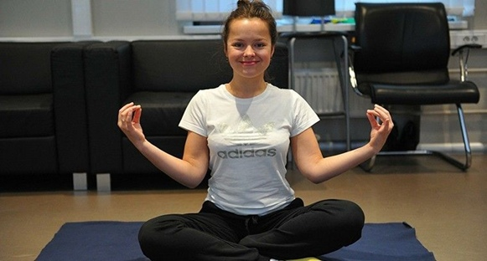
Актриса Наталья Медведева занимается спортом не только в спортзале — отсюда и подтянутая фигура. Самоизоляция — не повод жить без спорта. Благодаря домашним тренировкам вы сможете поддержать форму и получить физические нагрузки. Начните с простой зарядки, которую делали на уроках физической культуры. Дальше — больше: попробуйте поискать каналы на YouTube с домашними тренировками. Отличным помощником станут специальные приложения на iOS и Android, доступные в магазинах. И не забывайте разминаться, если вы в период карантина работаете из дома. Поставьте себе будильник, к примеру, раз в час, вставайте из-за стола, двигайтесь по квартире или делайте легкую зарядку.
Чек-лист для тех, кому скучно дома
Если вы до сих пор не знаете, чем заняться на карантине, воспользуйтесь этим чек-листом! Мы собрали максимальное количество домашних дел и для пользы, и для развлечения. Если что-то из этого списка вы уже выполнили, можно поставить «галочку» напротив пункта.
Развлечения
Посмотреть онлайн-трансляцию из театра
Посмотреть первый эпизод нового сериала
Посетить виртуальный музей
Послушать новую музыкальную подборку
Составить свой плейлист музыки
Посмотреть фильм в онлайн-кинотеатре
Дела по дому
Пересадить комнатные растения
Помыть окна
Навести порядок в документах
Протереть пыль во всей квартире
Сделать перестановку мебели
Пропылесосить
Вымыть полы
Постирать одежду
Погладить свежее белье
Разобрать бакалею
Протереть лампочки
Организовать себе удобное рабочее место
Протереть ручки дверей антисептиком
Разобрать гардероб
Сделать генеральную уборку
Уход за собой
Принять ванну
Сделать маникюр
Попробовать новый макияж
Составить образы из одежды
Запретить жене выполнять пункты из этого раздела при вас
Другие полезности
Почистить память на телефоне
Сделать коту шапочку из шерсти
Поиграть с домашним животным
Научить собаку новой команде
Ничего не выполнить из этого списка
Позвонить родным
Устроить с друзьями вечеринку в онлайне
Приготовить блюдо по новому рецепту
Лечь спать днем
Съесть больше сладкого, чем обычно
Слепить пельмени
Проверить карманы на забытые наличные
Чем заняться с детьми
Сделать крепость из подушек и стульев
Прочитать сказку
Поговорить о важных вещах
Поиграть в прятки
Научить ребенка готовить простой завтрак
Поиграть в ладушки
Составить с ребенком его генеалогию
Спорт
Сделать зарядку
Сделать растяжку
Отжаться десять раз
Присесть 15 раз
Покачать пресс
Попробовать новый вид спорта
Выучить танец из видео
Здоровье
Вымыть руки
Проветрить помещение
Посмотреть видео, как правильно мыть руки
Воспользоваться антисептиком
Протереть гаджеты
Пройти онлайн-сеанс с психологом

